Pricing Health Check
Diagnóstico competitivo y plan de acción 90 días
Cliente: ElectroChile
Plataforma: MercadoLibre Chile (MLC)
Categorías: Audio · Computación · Celulares
Julio Pradenas
Data Analyst Pricing
Concepción, Chile · Mayo 2026

1. Resumen ejecutivo
ElectroChile compite con 7 productos best-seller en el catálogo unificado de MercadoLibre Chile, distribuidos en las categorías de Audio y Computación. El análisis competitivo realizado sobre 348 ofertas activas, 53 productos del top de cada categoría y 214 sellers únicos arroja un diagnóstico claro:
ElectroChile es el seller más caro o de los más caros en sus 7 productos. Cobra en promedio 165% más que el competidor más barato del mismo SKU. Su win rate de precio mínimo es 0%.

Tres causas estructurales identificadas
- 5 de 7 productos usan self-shipping (xd_drop_off), donde el win rate observado a nivel de catálogo es solo 3%.
- El gap de precio sugiere costos de adquisición no competitivos: el competidor más barato vende a precios cercanos a su costo, lo que sugiere acceso a proveedores con condiciones distintas.
- El uso de listing premium (gold_pro) no compensa la base logística incorrecta. Sin MELI Full, el mejor listing no captura Buy Box implícito.

Recomendación
Implementar el Escenario A: motor de reglas + alertas Telegram con migración logística a MELI Full y renegociación de costos con proveedores. Inversión total año 1: $1.07M CLP. Retorno proyectado: +$12.6M CLP de margen incremental.
Se descarta explícitamente Thompson Sampling (Escenario B) — la simulación mostró que destruiría $27.5M CLP de margen anual al priorizar volumen sobre rentabilidad. La sofisticación de la herramienta no es la respuesta.

2. Metodología

2.1 Fuentes de datos
Se utilizó exclusivamente la API pública oficial de MercadoLibre, accedida con credenciales de aplicación cliente_credentials. Todos los datos son del catálogo público abierto a cualquier desarrollador autorizado.
Endpoints consultados:
- /highlights/MLC/category/{id} — productos best-seller por categoría
- /products/{id} — metadata del producto del catálogo unificado
- /products/{id}/items — ofertas competitivas asociadas a un producto
- /categories/{id} — taxonomía de categorías

2.2 Alcance del dataset
Métrica | Valor
Categorías analizadas | 3 (Celulares, Audio, Computación)
Productos del catálogo | 53 best-sellers
Ofertas analizadas | 348
Sellers únicos | 214
Snapshot fecha | 7 mayo 2026

2.3 Limitaciones declaradas
Para mantener honestidad metodológica, declaramos las siguientes limitaciones:
- La API pública no devuelve sold_quantity ni visitas individuales. Como proxy de demanda relativa se utilizó la posición en el ranking de best-sellers.
- Las elasticidades calculadas son descriptivas, no causales. Para estimación causal se requiere instrumentación de tracking propio (Google Analytics, conversiones).
- La simulación de escenarios usa un modelo de mercado calibrado heurísticamente con los win rates observados por logistic_type, no con elasticidad estimada.
- Las proyecciones de ROI extrapolan 90 días a 360 días, lo que ignora estacionalidad (Cyber Monday, Navidad, año escolar).
- El costo de adquisición se asume como 80% del precio mediano competitivo. Este supuesto debe validarse con el cliente.

3. Diagnóstico cuantitativo

3.1 Densidad competitiva por categoría
La estructura competitiva de MLC es muy desigual entre categorías:
Categoría | Productos | Mediana competidores | Máximo | Patrón
Celulares | 15 | 2 | 7 | Dormido
Audio | 19 | 6 | 25 | Activo
Computación | 20 | 5 | 28 | Activo
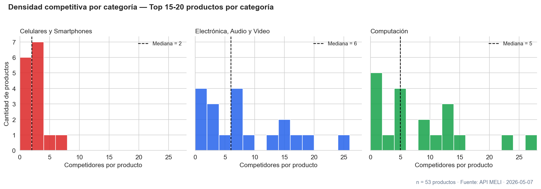
Figura 1. Distribución del número de competidores por producto, separada por categoría.

3.2 Brechas de precio entre sellers
Para los 39 productos con 2 o más sellers compitiendo, la brecha mediana de precio es 71%. Esto significa que en el producto típico, el seller más caro cobra 71% más que el más barato del mismo SKU exacto.
Los casos extremos son materiales de venta directos:
- Pasta Térmica Arctic MX-4: gap 340% — el seller más caro cobra 4.4x el precio del más barato.
- Impresora HP Smart Tank: $138.500 vs $499.990 (diferencia $361.490 CLP por la misma impresora).
- Mouse Logitech M280: 22 sellers compitiendo, gap 152%.
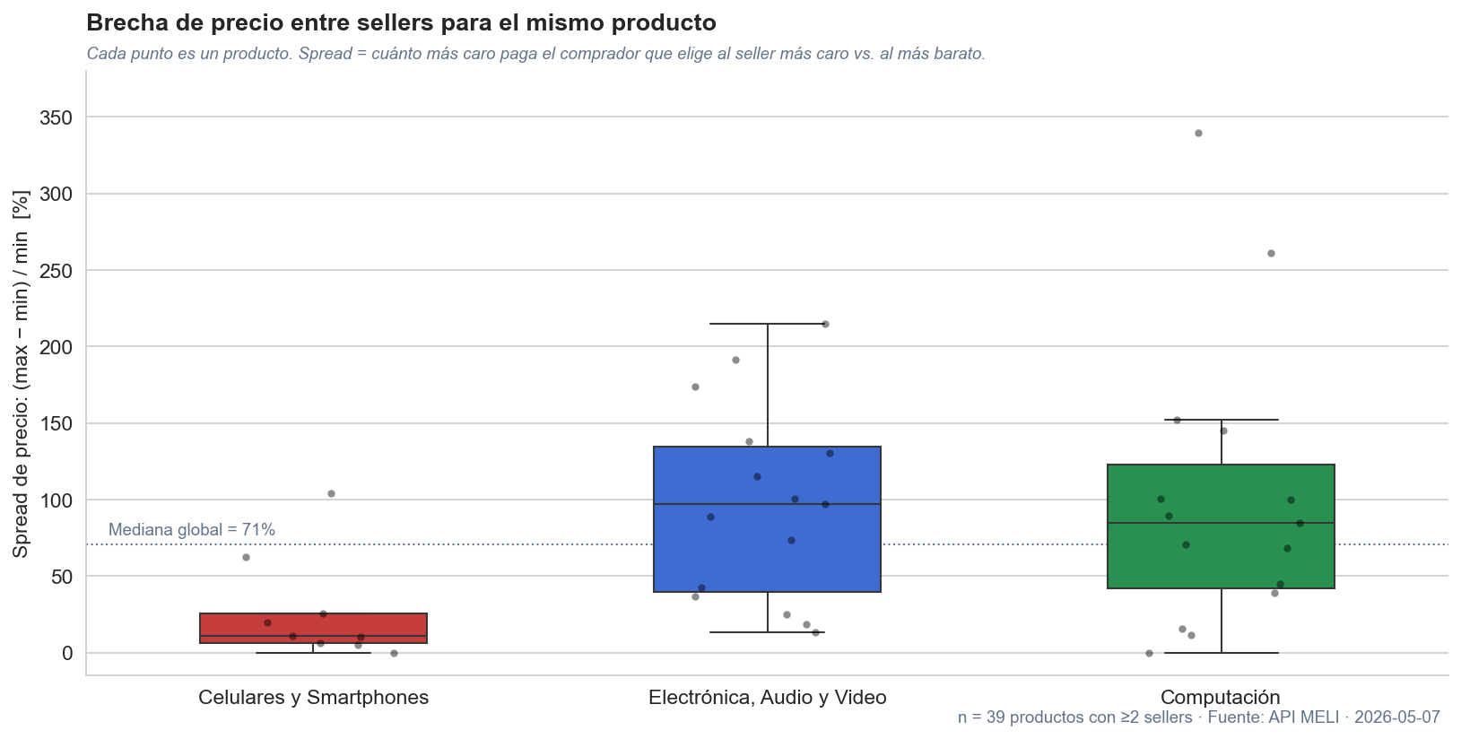
Figura 2. Distribución del spread de precio (max−min)/min por categoría.

3.3 Tienda Oficial vs Seller PYME
Las Tiendas Oficiales dominan el pricing competitivo:
- Win rate de precio mínimo: Tienda Oficial 32.4% vs Seller PYME 10.2%.
- Cuando no ganan, las oficiales están a 18% del mínimo en mediana, los PYME a 47%.
- El 70% de los sellers competidores son PYME (sin tienda oficial).
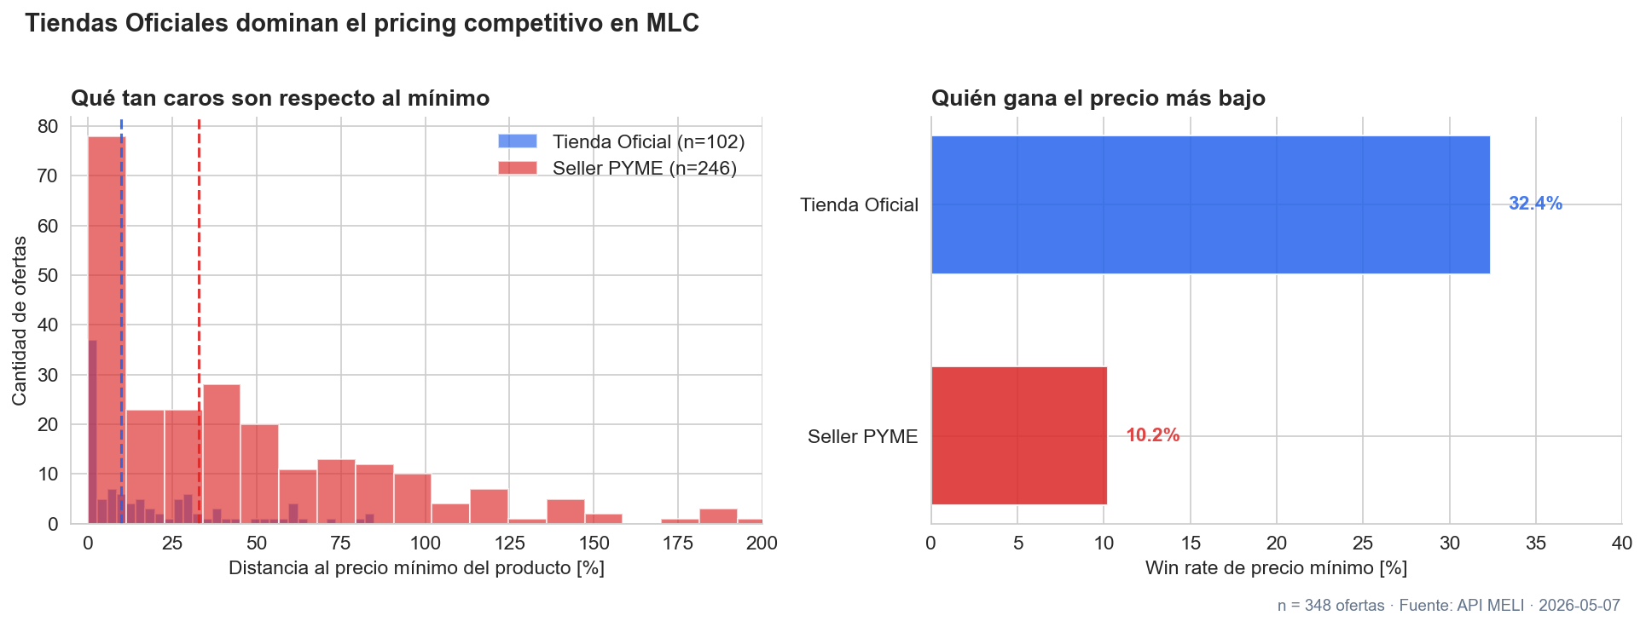
Figura 3. Distribución de la distancia al precio mínimo y win rate por tipo de seller.

3.4 Logística como variable competitiva
El tipo de logística es el predictor más fuerte del win rate observado:
Tipo de logística | Ofertas | Win rate | Gap mediano al min
MELI Full (fulfillment) | 106 | 39.6% | 4.3%
Drop-off (puntos retiro) | 7 | 42.9% | 3.7%
Cross-docking (MELI recoge) | 68 | 10.3% | 25.5%
Self-shipping (seller envía) | 165 | 3.0% | 40.0%
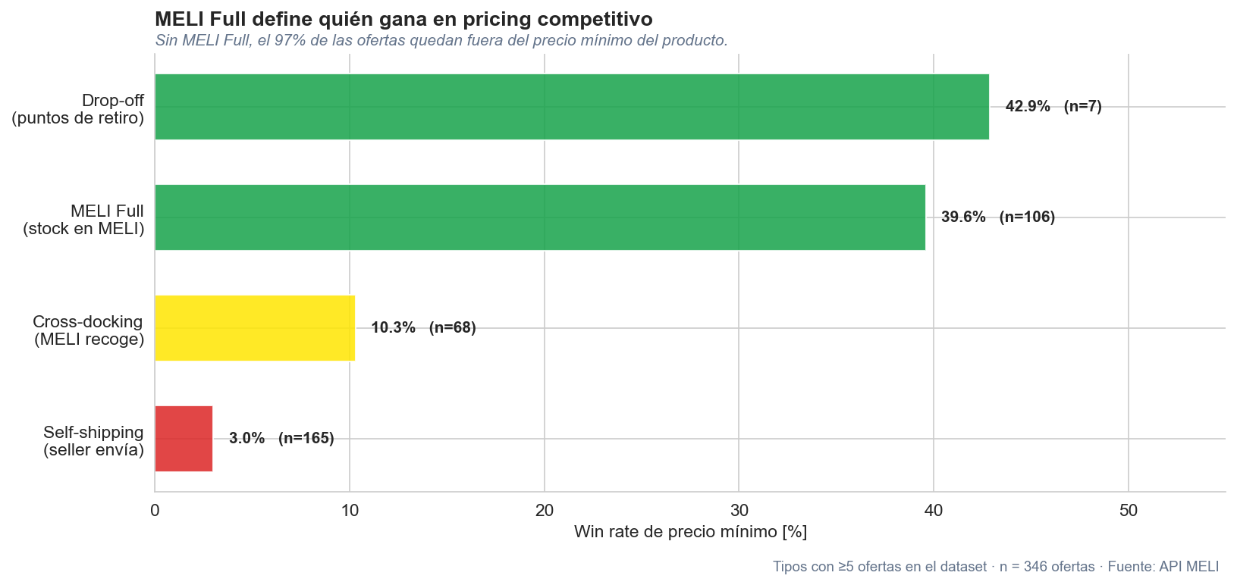
Figura 4. Win rate de precio mínimo por tipo de logística.

4. ElectroChile en contexto competitivo
ElectroChile (seller_id 1310149720) opera con 7 productos best-seller distribuidos en las categorías Audio y Computación. El detalle de su posicionamiento competitivo:
Producto | Hero | Min | Gap | Logística
Pasta Térmica Arctic MX-4 | $11.980 | $2.723 | +340% | Self
Audífonos Bluetooth Blik Soul250 | $31.490 | $9.990 | +215% | Full
Xiaomi Redmi Buds 6 Play Rosa | $33.590 | $12.272 | +174% | Self
Mouse Logitech M280 Gris | $29.990 | $11.900 | +152% | Self
Audífonos Redmi Buds 6 Active Pink | $45.140 | $20.990 | +115% | Self
Amazon Echo Dot 5th Gen | $99.990 | $52.990 | +89% | Full
Sony PlayStation DualSense | $110.228 | $65.524 | +68% | Self
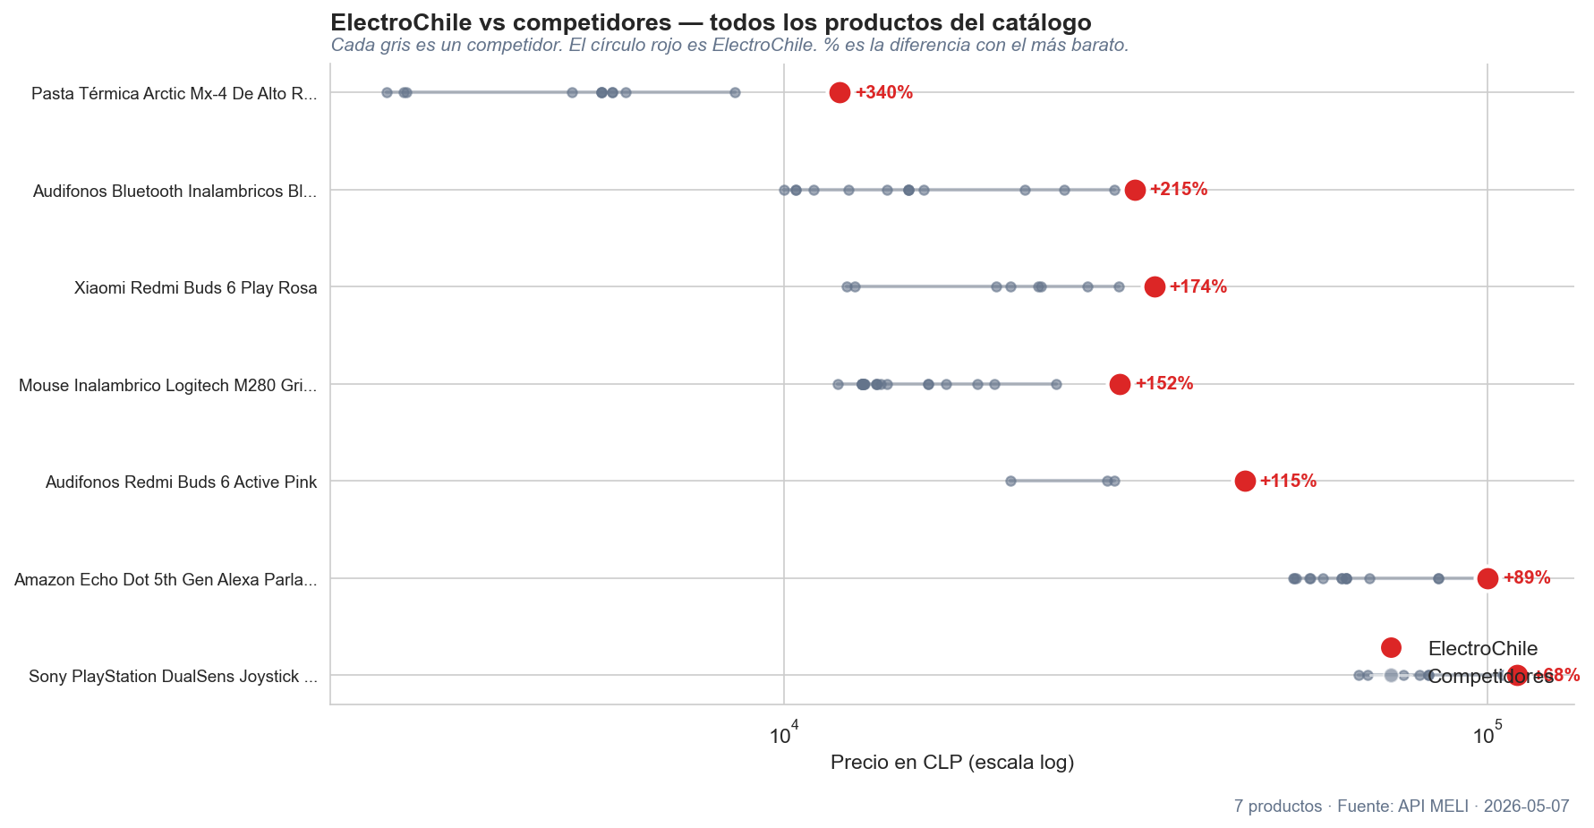
Figura 5. ElectroChile (rojo) versus competidores (gris) en cada producto.

5. Escenarios de repricing evaluados
Se simularon tres escenarios de repricing sobre los 7 productos de ElectroChile, durante 90 días con 5 oportunidades de venta diarias por producto. El modelo de mercado utilizado es una función logística calibrada con los win rates observados por logistic_type.

5.1 Escenario A — Reglas + alertas
Motor de reglas determinísticas que sugiere precio según el tipo de logística del seller y el precio mínimo del producto. Las recomendaciones se envían vía bot Telegram al seller, quien aprueba manualmente cada cambio. Costo operacional anual: $570.000 CLP. Lift proyectado: +20% margen sobre status quo.

5.2 Escenario B — Thompson Sampling
Bandit Thompson Sampling sobre 4 puntos de precio: 1.00x, 1.05x, 1.15x y 1.30x del precio mínimo competitivo. El bandit explora y converge al brazo con mayor recompensa observada.
Resultado de la simulación:
- Volumen de ventas: +280% vs status quo (1.487 vs 391 ventas en 90 días).
- Margen total: −38% vs status quo ($10.1M vs $16.4M).
- El bandit converge al brazo más bajo (1.05x) porque maximiza probabilidad de venta.
- Anualizado: −$27.5M CLP vs status quo después de costos.
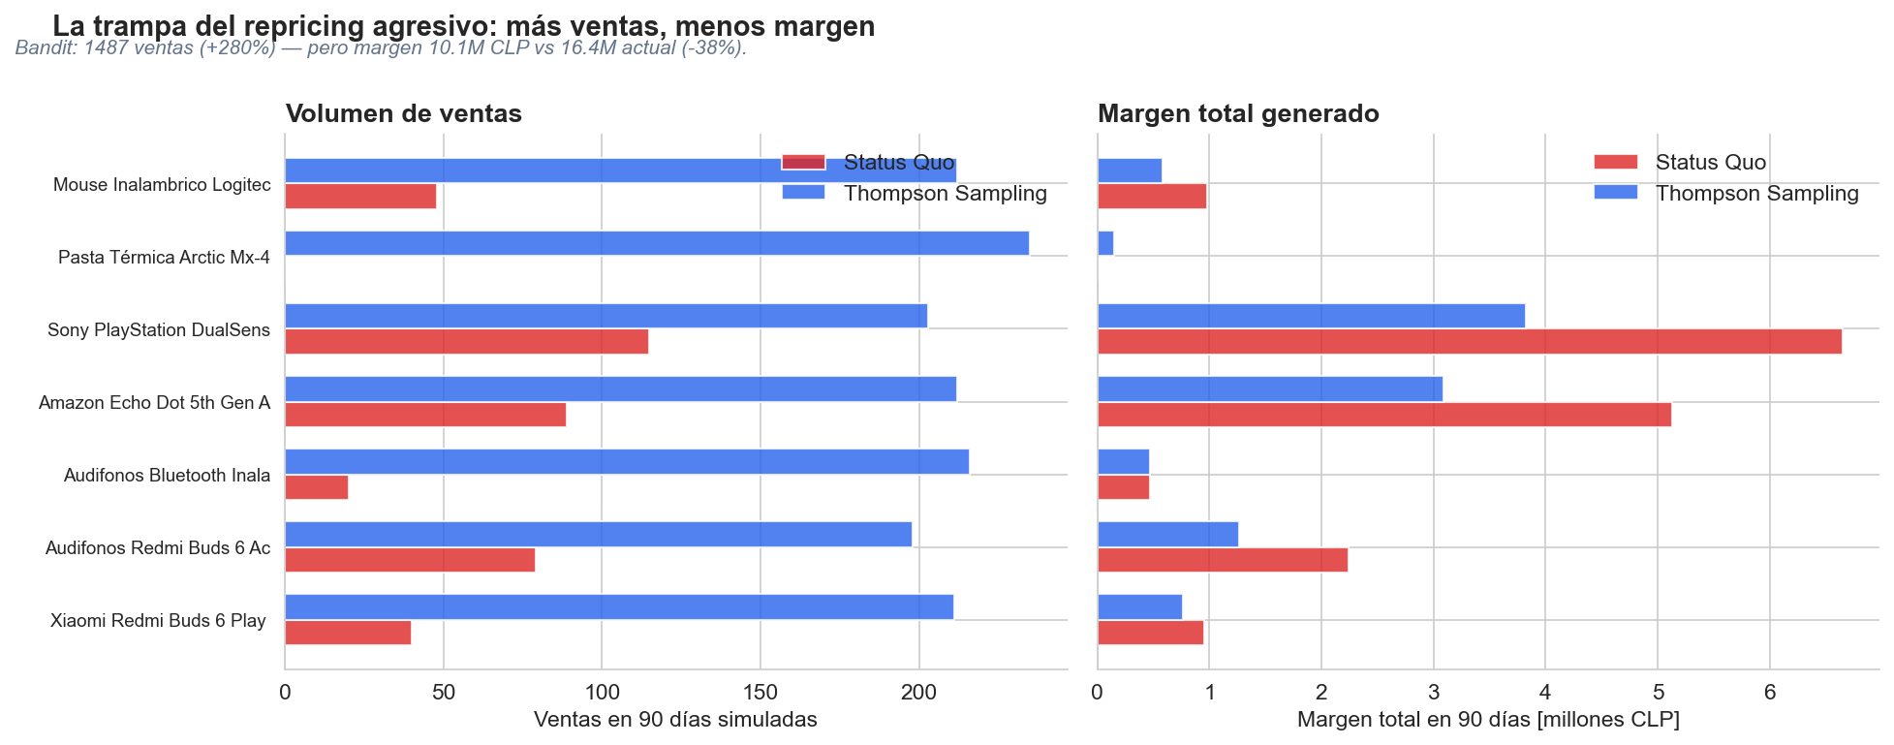
Figura 6. La trampa del repricing agresivo: más ventas, menos margen.

5.3 Escenario C — Tool comercial
Integración con plataforma comercial de repricing (Prisync, RepricerExpress) vía API MELI. Costo $150-300 USD/mes. Lift proyectado similar a A (+25%) pero con mejor experiencia de usuario y menor mantenimiento técnico.

5.4 Comparativa de ROI año 1
Escenario | Margen anual | Costo anual | Δ vs status quo
Status quo | $65.7M | — | $0
A · Reglas + alertas | $78.8M | $570k | +$12.6M
B · Thompson Sampling | $40.5M | $2.28M | −$27.5M
C · Tool comercial | $82.1M | $2.57M | +$13.9M

6. Recomendación: Escenario A
Recomendamos implementar el Escenario A. Razones:
- Genera +$12.6M CLP año 1 con riesgo bajo y costo operativo mínimo.
- Mantiene aprobación humana en cada cambio durante los primeros 30 días, reduciendo riesgo de errores.
- 4.5x más barato que el Escenario C para entregar lift comparable.
- B se descarta: pierde margen porque el costo de adquisición de ElectroChile no permite competir agresivamente.

6.1 Pre-requisitos no negociables
Antes de cualquier sistema de repricing, ElectroChile debe ejecutar tres acciones:
- Renegociar costos de adquisición con proveedores en al menos 3 SKUs prioritarios. Sin esto, el repricing es destructivo (Escenario B lo demostró).
- Migrar 5 productos de self-shipping a MELI Full. El lift estimado en win rate es de +30 puntos.
- Instrumentar tracking propio (Google Analytics 4, conversiones por listing). Sin esto ninguna decisión de pricing es validable.

7. Roadmap de implementación 90 días

7.1 Mes 1 — Diagnóstico, infraestructura, motor v1
- Semana 1: Kickoff, levantamiento de costos reales, baseline.
- Semana 2: Setup técnico (acceso API, bot Telegram, repo Git).
- Semana 3: Negociación con proveedores.
- Semana 4: Motor de reglas v1 operando con aprobación manual.

7.2 Mes 2 — MELI Full y tracking
- Semanas 5-6: Migrar 5 productos a Full por lotes.
- Semana 7: Instrumentar GA4 + dashboard Looker.
- Semana 8: Primera revisión KPIs, ajuste motor a v1.1.

7.3 Mes 3 — Operación y decisión
- Semanas 9-10: Auto-aplicación parcial de cambios menores.
- Semana 11: Análisis de impacto formal.
- Semana 12: Decisión continuar / escalar / cancelar.

7.4 KPIs medibles a 90 días
KPI | Hoy | Target 90 días | Crítico para
Win rate de precio mínimo | 0% | ≥ 15% | Repricing
Productos en MELI Full | 2 / 7 | 5 / 7 | Logística
Margen total mensual | $1.4M CLP | $1.6M-$1.8M | ROI
Recomendaciones aplicadas | 0% | ≥ 60% | Adherencia

8. Caveats y limitaciones
Este reporte se entrega con honestidad metodológica explícita. Los números proyectados deben interpretarse en su contexto:
- Los lifts de los Escenarios A (+20%) y C (+25%) son supuestos no validados. Requieren tracking real para confirmar.
- La extrapolación 90d → 360d asume estacionalidad uniforme, lo cual es falso. Cyber Monday, Navidad y vuelta a clases tienen efectos estacionales que no se modelaron.
- El supuesto de costo de adquisición (80% del precio mediano competitivo) puede ser optimista o pesimista según el seller. Validar en Semana 1 del proyecto.
- La simulación opera con 5 visitas/día por producto. El tráfico real puede ser distinto y debe medirse en Semana 7 con GA4 instrumentado.
- Las elasticidades estimadas en el análisis son descriptivas, no causales. Para estimación causal robusta se recomienda una segunda fase con metodología Double Machine Learning sobre datos propios del seller.

9. Próximos pasos para el cliente
- Confirmar disponibilidad de costos de adquisición por SKU (semana 1 lo bloquea todo).
- Asignar 1 persona del equipo del seller como contraparte (1-2 horas por semana).
- Aprobar acceso de lectura del consultor a la cuenta de MELI.
- Calendarizar reunión de kickoff (90 minutos).

Anexo A — Repositorio del análisis
Todo el código, datos crudos y notebooks de análisis están disponibles públicamente en GitHub:
https://github.com/JulioPradenas/pricing-health-check-mlc
Estructura del repositorio:
- src/ingestion — cliente Python para API MELI con auth, retry, rate limiting.
- notebooks/01_eda.ipynb — análisis exploratorio del catálogo.
- notebooks/02_elasticity.ipynb — elasticidad descriptiva con caveats.
- notebooks/03_repricing_simulation.ipynb — simulación de los 3 escenarios.
- data/raw — snapshots versionados del catálogo.
- deliverables — figuras, pitch deck y este reporte.

